МУНИЦИПАЛЬНОЕ ДОШКОЛЬНОЕ ОБРАЗОВАТЕЛЬНОЕ УЧРЕЖДЕНИЕ "ДЕТСКИЙ САД № 26"

ОТЧЕТ о проведении городского месячника по безопасности воспитанников в ДОУ

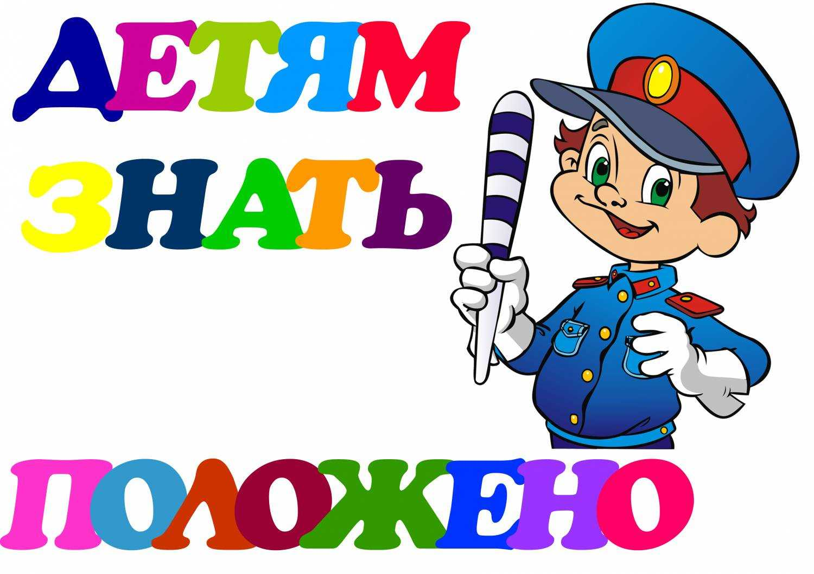

В рамках месячника безопасности с 08.02.21-12.02.21, в группе №2 «Катерок», с детьми старшего дошкольного возраста была организованна неделя здоровья «Мое здоровье в моих руках».
Цель: Продолжать формировать представление у дошкольников о здоровом образе жизни, умение заботиться о своём здоровье, познакомить детей с возможными травмирующими ситуациями, закрепить знания о полезных и вредных продуктах питания, расширить и пополнить словарный запас.
08.02.21 был организован просмотр познавательного видеоролика «Детям о короновирусе: зачем все носят маски». Воспитанники узнали об основных симптомах заболевания, о профилактике болезни, познакомились с правилами использования и ношения масок.
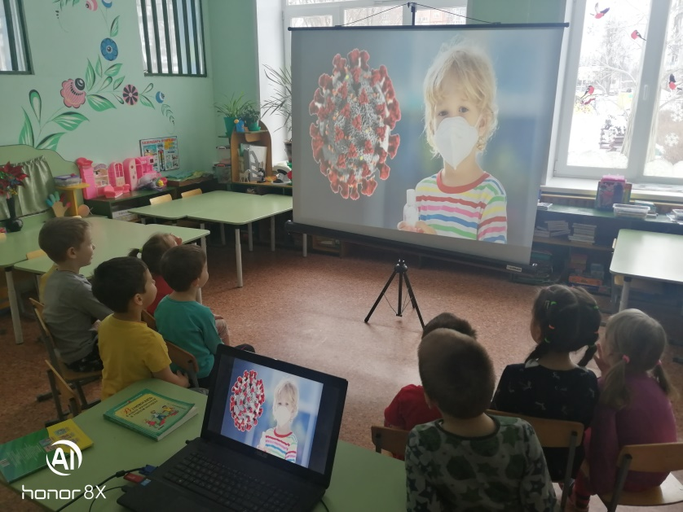
09.02.21 была проведена обучающая беседа «Зимой на горке». Воспитанники повторили правила безопасности на общественных горках, обсудили ситуации по картинкам правильного и неправильного поведения детей на горке, оценили ситуацию, предложенную воспитателем.

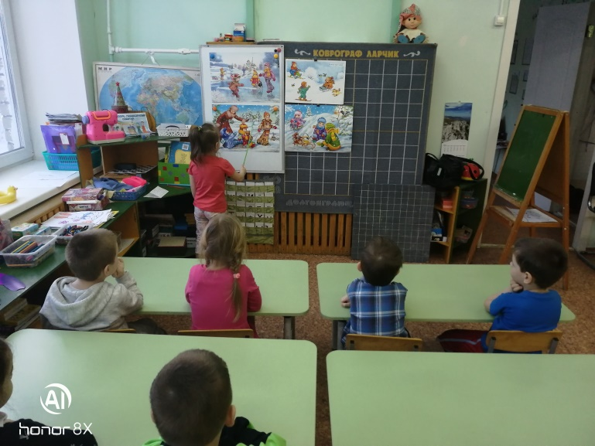
10.02.21 была проведена познавательная беседа с использованием дидактического игрового материала «Полезные и вредные привычки».
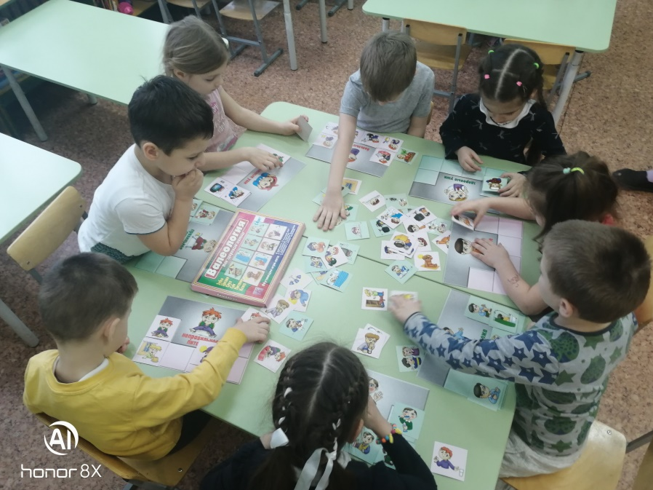
11.02.2021 Совместная деятельность педагогов с детьми: игровая ситуация «Познай себя: береги глаза и уши и для чего человеку нос?»
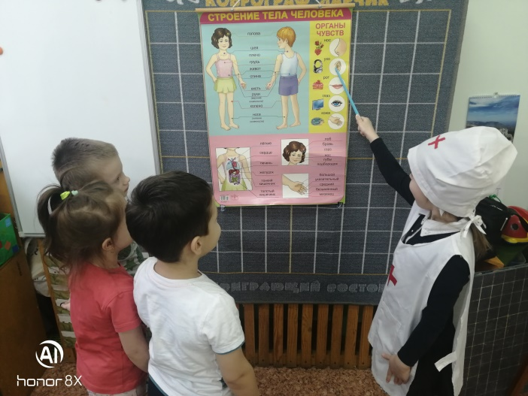
Самостоятельная деятельность: обыгрывание игровой ситуации
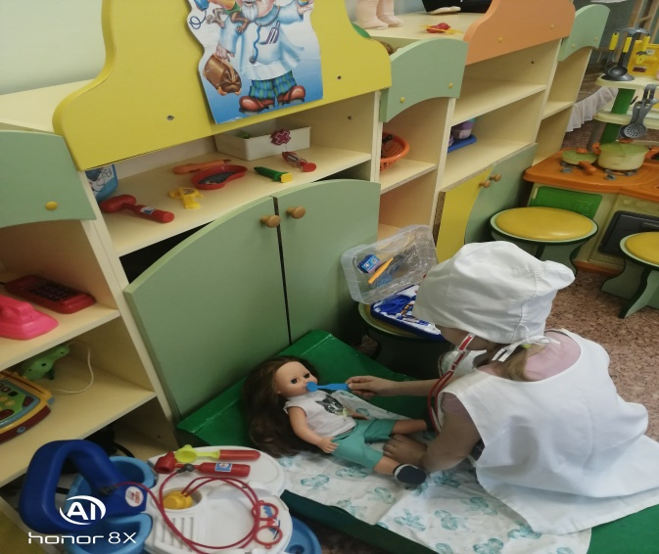
12.02.2021 Итоговое мероприятие викторина «Путешествие в страну здоровья»
